目录
注意事项 4
■ 基础信息 6
■ 基本信息 6
■ 学校基本信息 6
■ 项目团队 6
■ 基础数据（基础数据必须先录入，否则其它数据无法填写，后续年份填报信息都要引用这些数据，） 6
1.基地服务专业群或专业名称 6
2.专业课程列表（填写基地服务的专业所有课程，此数据与“资源服务课程、资源服务专业的占比”关联。） 8
3. 专业教师情况（如有重复的教师姓名，请加数宇进行区分。） 10
1.基地建设指标 12
1.1资金执行 12
1.2管理平台 14
1.2.1虚拟仿真实训教学管理及资源共享平台 14
1.2.2平台互联、数据互通 15
1.2.3网络安全等级保护情况 15
1.2.4管理科学规范 15
1.3校本资源 16
1.3.1虚拟仿真实训资源更新率 16
1.3.2 含有虚拟仿真实训资源的课程占比 18
1.3.3含有虚实结合实训资源的课程占比 20
1.3.4 含有虚拟仿真实训资源的教材占比 21
1.4教师发展 22
1.４.１参加虚拟仿真实训教学专题培训的教师占比 22
1.4.2 参与虚拟仿真实训资源开发的教师占比 24
1.4.3 引进、培养虚拟现实技术应用专业带头人和骨干教师数 26
1.4.4 教师主持省级及以上虚拟仿真实训教学模式研究课题数 27
1.4.5 教师参加省级及以上虚拟仿真类大赛获奖 29
1.5建设成效 30
1.5.1 任务终期完成度 30
1.5.2 激励及开放共享机制创新 31
1.5.3 虚拟仿真实训解决“三高三难”痛点和难点情况 32
1.5.4 虚拟仿真实训体现行业企业新理念、新技术、新工艺、新规范、新标准的情况 33
1.5.5 虚拟仿真实训基地年度平均利用率 34
2.基地应用指标 35
2.1人才培养 35
2.1.1 虚拟仿真实训服务专业的占比 35
2.1.2 虚拟仿真实训服务订单班或现代学徒制班的学生数占比 36
2.1.3 结合虚拟仿真实训优势优化完善的人才培养方案占比 36
2.1.4 在校生参加虚拟仿真实训的人时占比 36
2.1.5 在校生云端虚拟仿真实训总人时 37
2.1.6 虚拟仿真实训服务学生考取技能证书 37
2.1.7 学生参加省级及以上虚拟仿真类大赛获奖 38
2.1.8 教师和学生对虚拟仿真实训的满意度 39
2.2社会服务 39
2.2.1 结合虚拟仿真实训优势优化完善的职业培训方案占比 39
2.2.2 社会人员参加虚拟仿真实训的人时占比 40
2.2.3 社会人员云端虚拟仿真实训总人时数 40
2.2.4 虚拟仿真实训服务职业技能等级鉴定项目占比 40
2.2.5 虚拟仿真实训服务职业技能等级鉴定考试通过人数占比 40
2.2.6 社会人员对虚拟仿真实训的满意度 41
2.3课程共享 41
2.3.1 虚拟仿真实训课程开放共享率 41
2.3.3 虚拟仿真实训课程共享企业数 43
2.3.4 虚拟仿真实训课程使用总人数 43
2.4国内推广 44
2.4.1 输出行业企业所需的虚拟仿真实训产品、资源和标准数 44
2.4.2 举办虚拟仿真实训教育研讨会、师资培训会等 45
2.5国际推广 46
2.5.1 向国外输出虚拟仿真实训课程数 46
2.5.2 国际人才交流人次 47
3. 示范特色指标 47
3.1自选指标 47
3.1.1 自选指标 47
4. 预期成效 48
4.1预期成效 48
4.2年度总结 49
4.3典型案例 50

注意事项
1. 填报整体思路：紧紧把握基地服务的专业群和专业，根据专业群录入专业从而确定服务的专业，根据服务的专业录入课程，根据服务的专业录入教师，根据课程录入资源，根据资源产生师生应用数据。
2.每个部门只填写指定部分内容，具体分工见表：表1，内容包含2022年1至12月份之前投入使用的虚拟仿真实训室或软件，均需填写相关资料。
3.所有佐证材料格式要求如图，务必按要求分年度命名上传
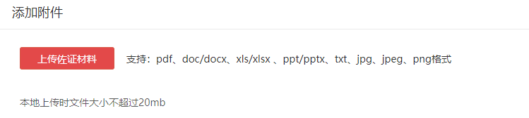
4.需要在表中填写的直接在表填写。
5.填写完成后以部门命名将所有填报资料打包发送至张双丽OA，如有疑问请及时联系。

填写部门 | 填写任务 | 备注
网络安全处 | 1.2.2-1.2.4、2.1.8、2.2.6
二级学院 | 基础数据维护 (专业课)）  1.2.1、1.2.4、1.3、1.4、1.5.3-1.5.5 2.1.1-2.1.7、2.2.1-2.2.3、2.3、2.4 2.5、3.1.1 | 数据重点采集部门：  高铁工程学院、城轨工程学院、测绘与检测学院、道桥与建筑学院、工程管理与物流学院，其他部门根据实训室建设和使用情况填写
实训中心 | 1.1.1-1.1.3、1.4.5、1.5.1-1.5.2 2.2.4-2.2.6、3.1、4.1-4.3 | 统筹任务书修改、年度总结、预期成效、典型案例撰写、财务数据填报、相关制度出台
表1：任务分工表

- 基础数据（基础数据为累计数据只能增加，切记不要修改和删除已有数据）
- 基地服务专业群或专业名称

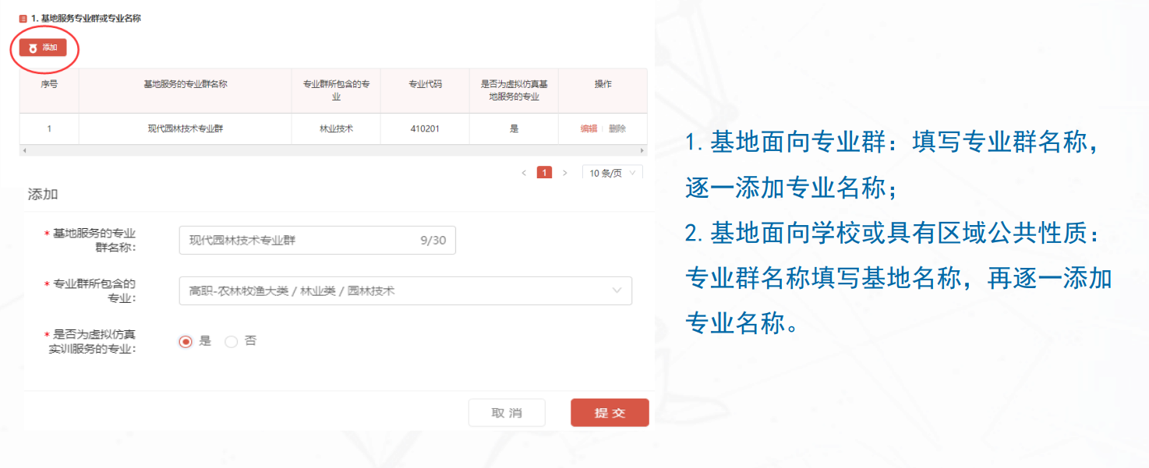
专业及代码查询

2.专业课程列表（填写基地服务的专业所有课程，此数据与“资源服务课程、资源服务专业的占比”关联。）
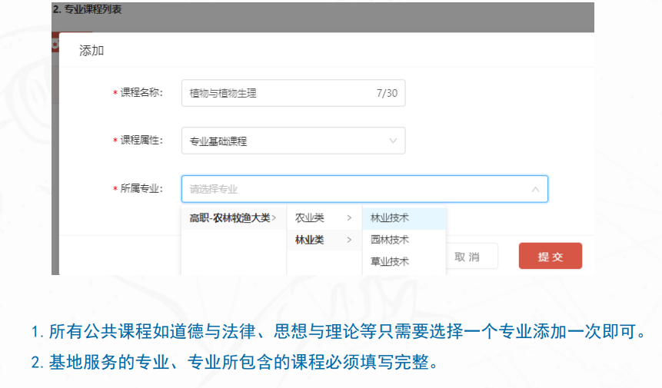
专业及代码查询

课程属性（通识教育课程、专业基础课程、专业核心课程、选修或辅修课程、实习实训课程（不含课内实训））
所属专业（此项与基地服务专业群或专业名称项目关联）

3. 专业教师情况（如有重复的教师姓名，请加数宇进行区分。）
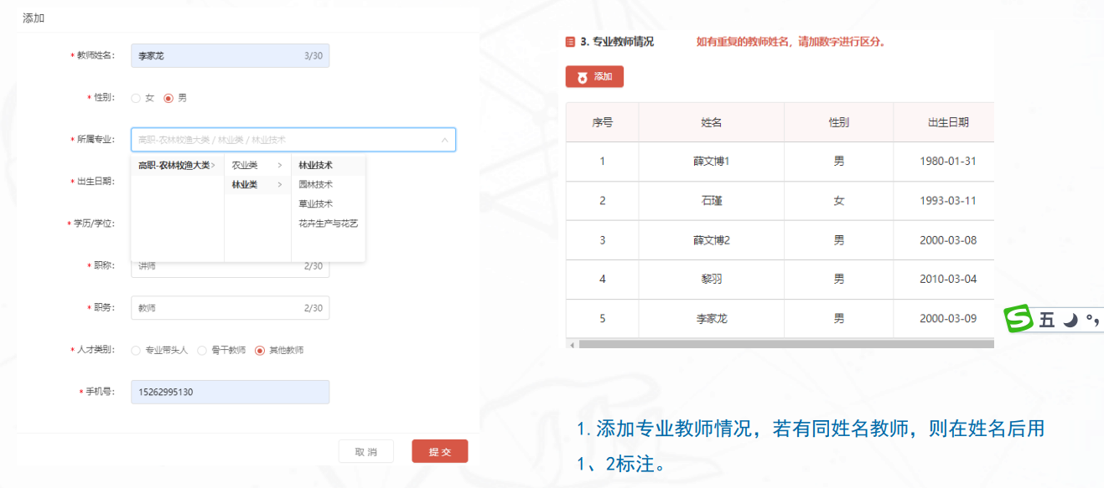
教师姓名(含企业人员)
所属专业（此项与基地服务专业群或专业名称项目关联）
人才类别（专业带头人、骨干教师、其他教师）

1.基地建设指标

1.1资金执行
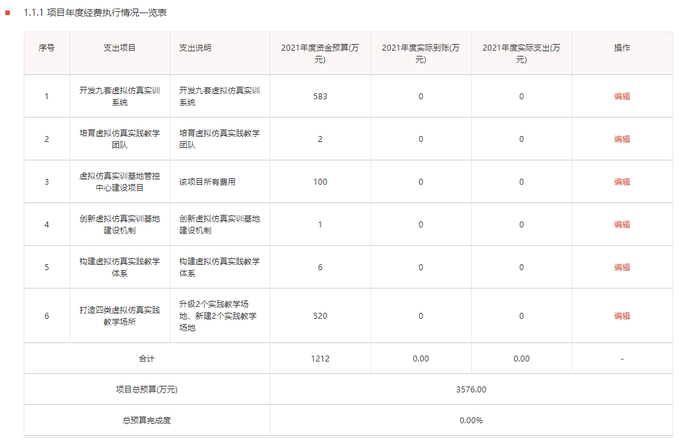

1.2管理平台

1.2.1虚拟仿真实训教学管理及资源共享平台
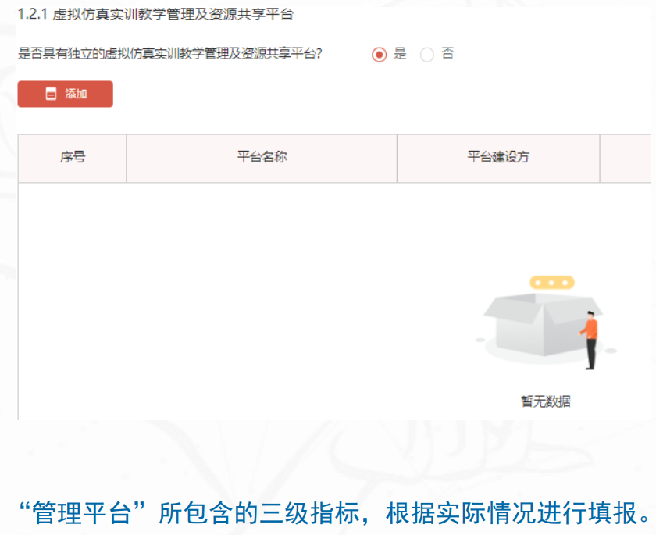
是否具有独立的虚拟仿真实训教学管理及资源共享平台？ ○ 是 ○否

1.2.2平台互联、数据互通
是否实现指南"宏观架构"要求的互联互通 ○ 是 ○否
佐证材料命名：1.2.2平台互联数据互通佐证材料

1.2.3网络安全等级保护情况
是否完成网络安全定级备案？○ 是 ○否
是否通过信息安全等级保护测评？○ 是 ○否
佐证材料命名：1.2.3网络安全定级备案佐证材料
1.2.3信息安全等级保护测评

1.2.4管理科学规范
请提供反映虚拟仿真实训过程的基础数据和原始记录
*要求记录全面，可视化、智能化程度高，能开展诊断改进
佐证材料命名： 1.2.4管理科学规范

1.3校本资源

1.3.1虚拟仿真实训资源更新率
虚拟仿真实训项目总数 | 更新的虚拟仿真实训项目数 | 资源更新率*该项指标需高于50%
注意事项
1.每个虚拟仿真实训项目（对应一个典型工作任务）由若干个模块（对应若干个技能要点或操作步骤）组成，首次添加的资源默认状态为‘更新率0%’，在‘操作’栏内 添加。
2.该数据来源于2021年度填报，但此部分数据需根据实际情况进行修改：选择“编辑”在编辑面板中，将“资源归属”定位于具体课程，“资源类型”按照《指南》说明进行选择。
3.资源类型解析
纯虚拟资源（遂选自成体系、相对独立、公共性强的实训课程，在实际实训或生产的带动下，将课程内容全部转化为线上纯虚拟的仿真实训资源；）
模块化资源（针对存在痛点和难点的实训教学环节，开发虚拟仿真实训模块加以取代或补充，通过单纯虚拟仿真或先虚拟仿真后实操的方式助力实训教学全面性、安全性及质量的提升；）
数字李生资源（将虚拟仿真模型与实际实施设备彼此映射，形成对应的“数字双胞胎”，实现“虚拟的也是真实的”“所见即所得”“仿真与实际相统一”的资源。）
4.添加说明(资源解决了什么三高三难问题）

1.3.2 含有虚拟仿真实训资源的课程占比
课程总数 | 含有虚拟仿真实训资源的课程数 | 占比*该项指标需高于40%

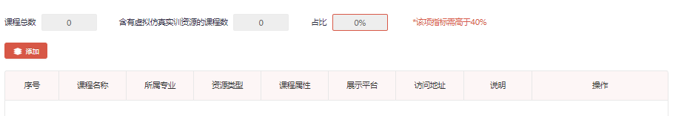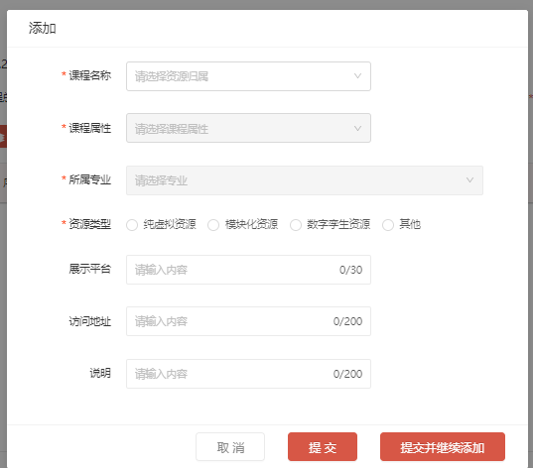
1.课程总数：来源于基础数据中的专业课程总数；
2.“添加”面板中，若该课程含虚仿资源，则根据实际情况从“纯虚拟资源”、“模块化资源”和“数字李生资源”中选择一项；
3.若该课程不含虚仿资源，则选择“其他”

序号 | 课程名称 | 所属专业  (专业栏需填写专业编码 | 课程属性  (通识教育课程/专业基础课程/专业核心课程/选修或辅修课程/实习实训课程(不含课内实训)) | 资源类型  （纯虚拟资源/模块化资源/数字孪生资源） | 展示平台 | 访问地址 | 说明

1.3.3含有虚实结合实训资源的课程占比
有虚拟仿真实训资源的课程数 | 含有虚实结合实训资源的课程数 | 占比*该项指标需高于20%
*计算结果来自1.3.2中表格数据。“含有虚实结合实训资源的课程数”统计的是含有数字孪生资源类型的课程
注意事项： 1.该数据来源于2021年度填报数据，为积累型数据；2.若2021年度填报的数据缺少对应的佐证材料，请补充上传。

1.3.4 含有虚拟仿真实训资源的教材占比
教材总数 |  |  | 含有虚拟仿真实训资源的教材数
序号 | 教材名称 | 教材属性  （普通教材/活页教材/实训手册或实训指导书） |  | 所属专业  （与基础数据填报专业关联） | 教材类别  （公开出版/校本教材） |  | 出版社 | 出版年份（xxxx-xx） |  | ISBN | 是否为虚拟仿真
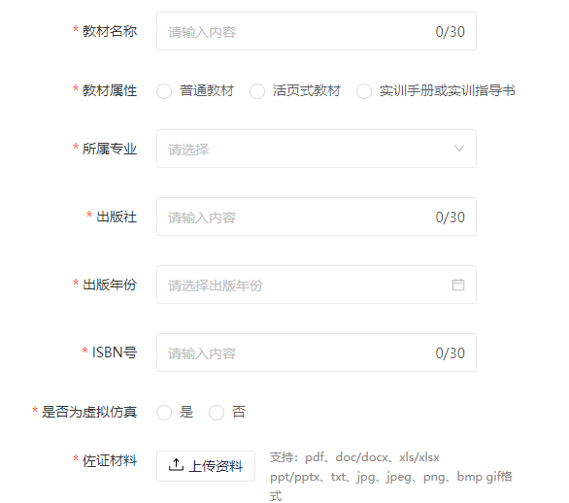
佐证材料内容：出版教材需提供封面、目录、有虚拟仿真资源章节、封底的pdf文件，校本教材需提供PDF电子文稿。
佐证材料文件命名： 1.3.4+教材名称

1.4教师发展

1.４.１参加虚拟仿真实训教学专题培训的教师占比
参加各类培训的教师总人次 | 参加虚拟仿真实训教学专题培训的教师人次 | 占比
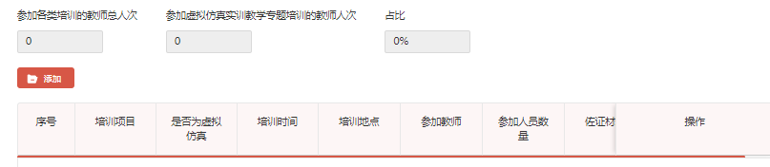
培训项目 | 是否为虚拟仿真  （是/否） | 培训时间  （yyyy/MM/dd） | 培训地点 | 参加教师  （需先在基础数据维护） | 参加人员数量
佐证材料内容：培训结业证书、合格证的扫描件等
佐证材料文件夹命名： 1.4.1+培训项目名称 ，每本项目单独存放一个文件夹
1.该数据来源于2021年度填报数据，为积累型数据；
2.院校需要对2021年度情况进行修改，选择“参加教师”并将所有相关资料放到同一pdf中上传；
3.2022年度该指标正常添加，“佐证材料”按项目一一对应添加。

1.4.2 参与虚拟仿真实训资源开发的教师占比
教师总数 | 参与开发虚拟仿真实训资源的老师数 | 占比
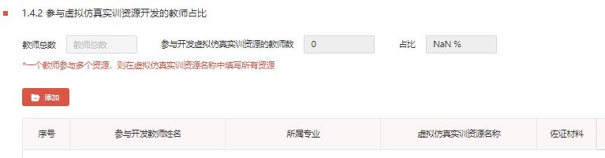
虚拟仿真实训资源名称”需与1.3.1中“虚拟仿真实训项目名称”保持一致。

参与开发教师姓名  （需要在基础数据里维护含企业人员） | 所属专业 | 虚拟仿真实训资源名称
佐证材料内容：项目书、合同书、脚本等 佐证材料文件夹命名： 1.4.2+项目名称，每本项目单独存放一个文件夹上传

1.4.3 引进、培养虚拟现实技术应用专业带头人和骨干教师数
人数位

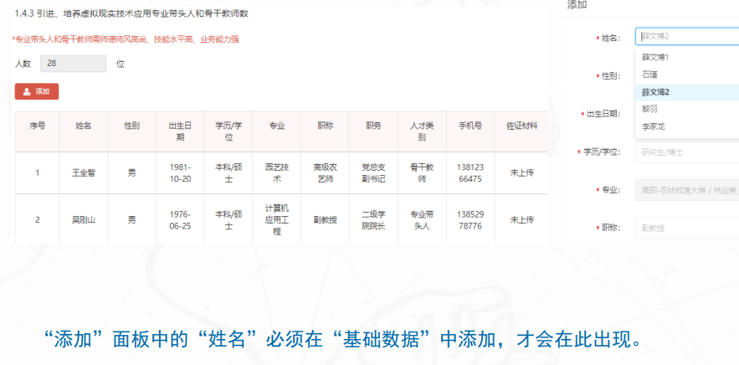

姓名 | 性别  (男/女) | 出生日期  （yyyy/MM/dd） | 学历/学位 | 专业 | 职称 | 职务 | 人才类别  (专业带头人/骨干教师/其他教师) | 手机号
佐证材料内容：专业带头人或骨干教师证明文件 佐证材料文件夹命名： 1.4.3+教师姓名，每本项目单独存放一个文件

1.4.4 教师主持省级及以上虚拟仿真实训教学模式研究课题数
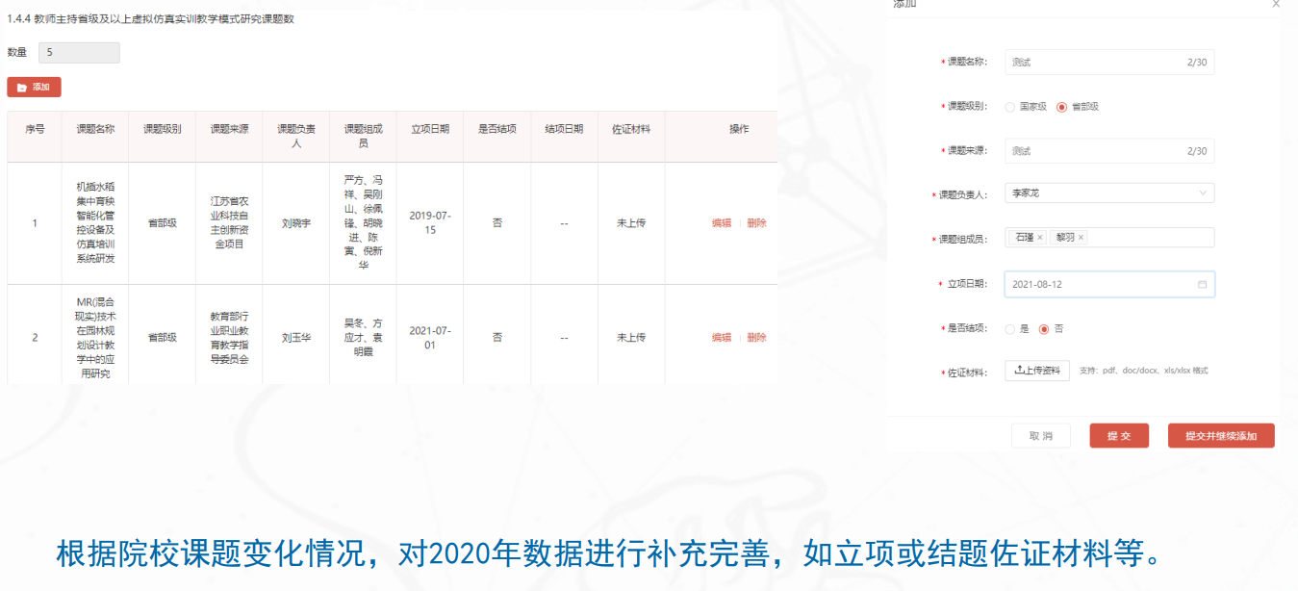
课题名称 | 课题级别（国家级/省部级） | 课程来源 | 课题负责人 | 课题组成员 | 立项日期（yyyy/MM/dd） | 是否结项 | 结项日期（yyyy/MM/dd）
佐证材料内容：课题立项或结项文件 佐证材料文件夹命名： 1.4.4+课题名称

1.4.5 教师参加省级及以上虚拟仿真类大赛获奖
数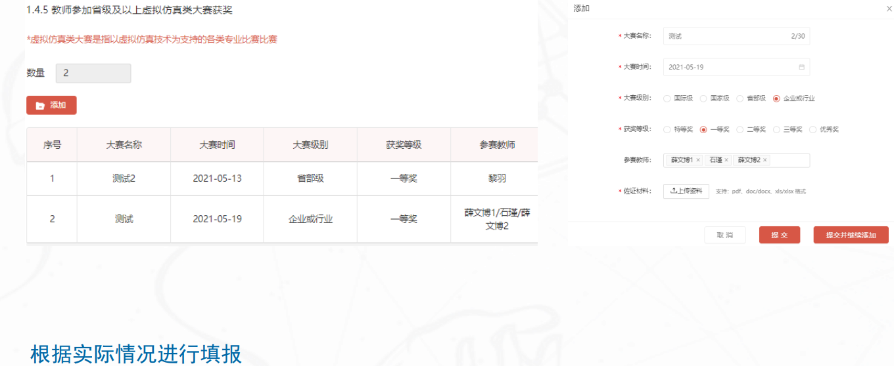
大赛名称 | 大赛时间  （yyyy/MM/dd） | 获奖教师姓名 | 大赛等级  （国际级/国家级/省部级） | 获奖等级  （一等奖/二等奖/三等奖）
佐证材料：获奖证书， 佐证材料命名:1.4.5 教师参加省级及以上虚拟仿真类大赛获奖

1.5建设成效

1.5.1 任务终期完成度
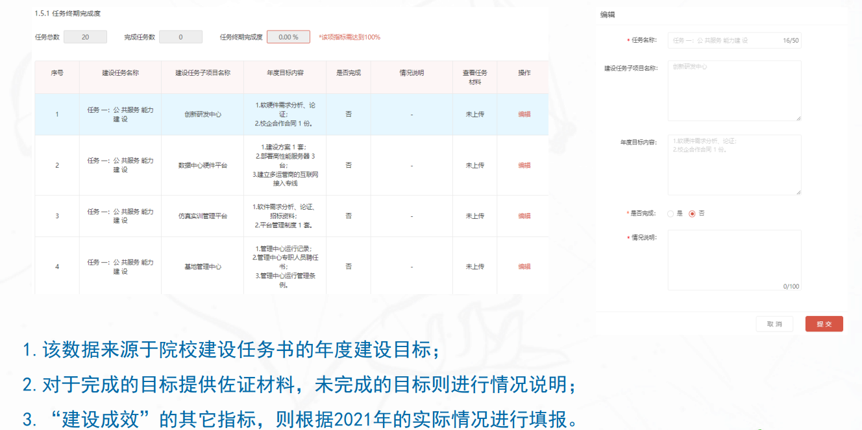
任务总数 | 完成任务数 | 任务终期完成度

序号 | 任务名称 | 是否完成 | 情况说明 | 查看任务材料
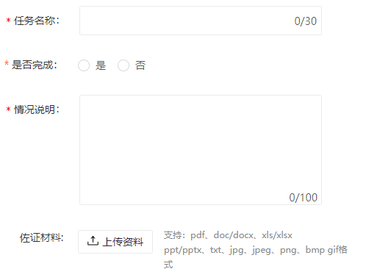佐证材料命名:1.5.1 +任务名称

1.5.2 激励及开放共享机制创新
是否编制有支持基地持续建设和运行的激励制度和开放共享制度？○ 是 ○否
佐证材料命名: 1.5.2支持基地持续建设和运行的激励制度和开放共享制度

1.5.3 虚拟仿真实训解决“三高三难”痛点和难点情况
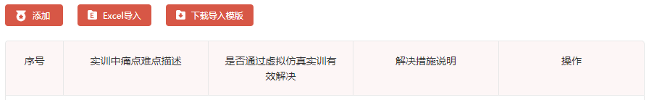
实训中痛点难点描述 | 是否通过虚拟仿真实训有效解决  （是/否） | 解决措施说明
佐证材料命名: 1.5.3 +虚拟仿真实训解决“三高三难”痛点和难点情况

1.5.4 虚拟仿真实训体现行业企业新理念、新技术、新工艺、新规范、新标准的情况
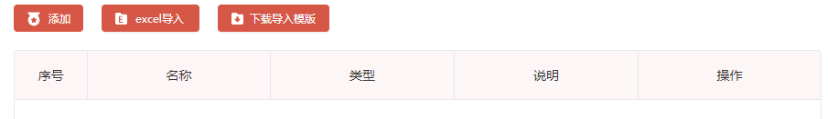
名称 | 类型  (1=新理念 2=新技术 3=新工艺 4=新规范 5=新标准) | 说明
平均利用率

1.5.5 虚拟仿真实训基地年度平均利用率
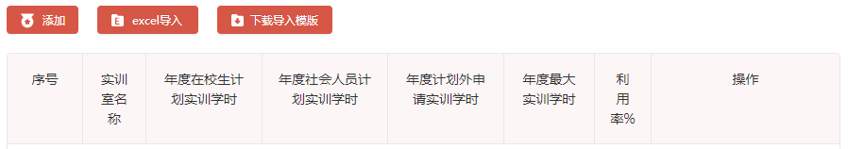
序号 | 实训室名称 | 年度在校生计划实训学时 | 年度社会人员计划实训学时 | 年度计划外申请实训学时 | 年度最大实训学时 | 利用率
*佐证材料：实训室课表或排课计划、实训室开放记录、实训室预约记录等 佐证材料命名: 1.5.5+ 实训室名称

2.基地应用指标

2.1人才培养

2.1.1 虚拟仿真实训服务专业的占比
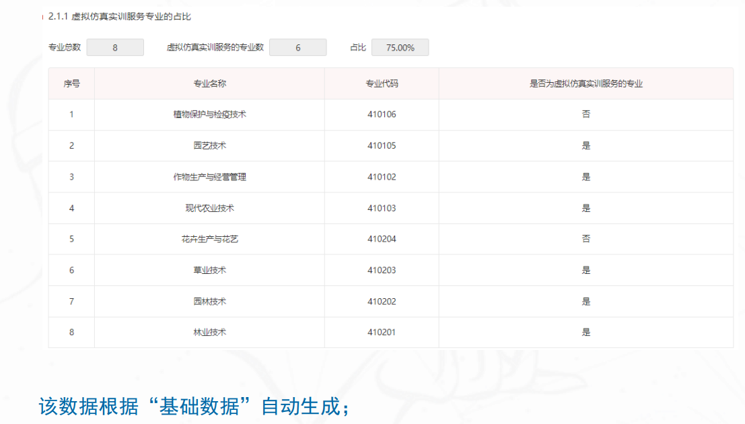

2.1.2 虚拟仿真实训服务订单班或现代学徒制班的学生数占比
订单班或现代学徒制学生总数 | 虚拟仿真实训服务的订单班或现代学徒制班的学生数 | 占比
班级类型（订单班/学徒制） | 班级名称 | 服务班级的虚拟仿真实训项目（是/否） | 班级人数

2.1.3 结合虚拟仿真实训优势优化完善的人才培养方案占比
人才培养方案总数 | 结合虚拟仿真实训优势化完善的人才培养方案数 | 占比

序号 | 优化完善的人才培养方案名称 | 所属专业 | 佐证材料
1
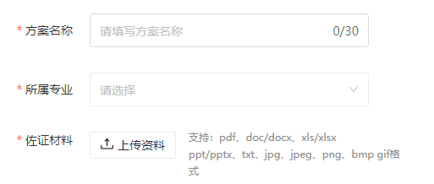佐证材料命名:2.1.3虚拟仿真实训优势化完善+人才培养方案名称

2.1.4 在校生参加虚拟仿真实训的人时占比（填写2022年的应用成效数据）
在校生参加实训总人时数 | 在校生参加虚拟仿真实训总人时数 | 占比
课程名称 | 专业名称 | 是否为虚拟仿真实训  （是/否） | 是否为云端虚拟仿真实训  （是/否） | 课程实训人数  （本校学生） | 课程实训人数  （国内共享院校学生） | 实训学时

2.1.5 在校生云端虚拟仿真实训总人时
在校生云端虚拟仿真实训总人时数

*计算结果来自2.1.4中表格数据

2.1.6 虚拟仿真实训服务学生考取技能证书
技能证书数量 | 技能证书学生数量
序号 | 证书名称 | 考取学生数
1
2
佐证材料命名: 2.1.6 +虚拟仿真实训服务学生考取技能证书

2.1.7 学生参加省级及以上虚拟仿真类大赛获奖

大赛级别  （国际级/国家级/省部级） | 大赛时间  （yyyy/MM/dd） | 获奖学生姓名 | 获奖等级  (一等奖/二等奖/三等奖)
佐证材料命名: 2.1.7 学生参加省级及以上虚拟仿真类大赛获奖

2.1.8 教师和学生对虚拟仿真实训的满意度
教师满意度 | 学生满意度


2.2社会服务

2.2.1 结合虚拟仿真实训优势优化完善的职业培训方案占比
职业培训方案总数 | 结合虚拟仿真实训优势化完善的职业培训方案数 | 占比
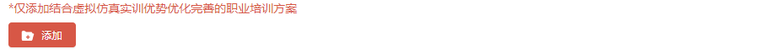
序号 | 优化完善的职业培训方案名称 | 所属专业  （与基础数据关联） | 佐证材料
1
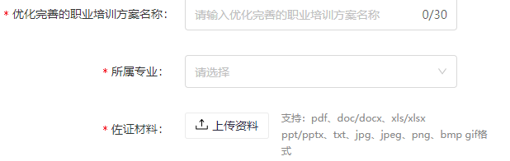
佐证材料命名: 2.2.1 结合虚拟仿真实训优势优化完善的职业培训方案

2.2.2 社会人员参加虚拟仿真实训的人时占比
职业培训名称 | 是否为虚拟仿真实训  （是/否） | 是否为云端虚拟仿真实训  （是/否） | 课程实训人数  （社会人员） | 实训学时

2.2.3 社会人员云端虚拟仿真实训总人时数
社会人员参加培训总人时数

计算结果来自2.2.2中表格数据

2.2.4 虚拟仿真实训服务职业技能等级鉴定项目占比
职业技能等级鉴定项目总数 | 虚拟仿真实训服务职业技能等级鉴定项数 | 占比
引入了虚拟仿真实训的职业技能等级鉴定项目名称 | 对接工种 | 是否鉴定相关的虚拟仿真实训项目  （是/否） | 职业技能等级鉴定考试通过总人数 | 虚拟仿真实训服务职业技能等级鉴定考试通过人数

2.2.5 虚拟仿真实训服务职业技能等级鉴定考试通过人数占比
职业技能等级鉴定考试通过总人数 | 虚拟仿真实训服务职业技能等级鉴定考试通过人数 | 占比
*计算结果来自2.2.4中表格数据

2.2.6 社会人员对虚拟仿真实训的满意度
社会人员满意度



2.3课程共享

2.3.1 虚拟仿真实训课程开放共享率
虚拟仿真实训项目总数 | 实现开放共享虚拟仿真实训项目数 | 占比
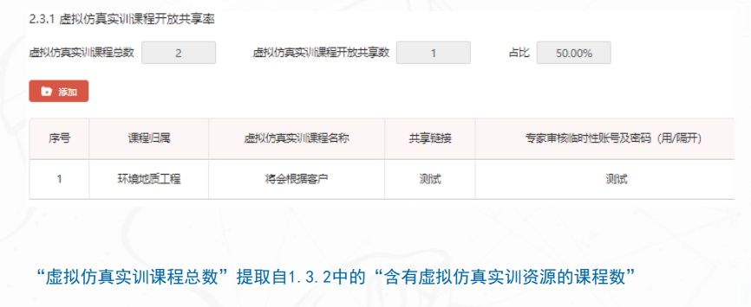
课程归属  （此项与基础数据关联） | 虚拟仿真实训课程名称  （此项与基础数据关联） | 共享链接 | 专家审核临时性账号及密码(用/隔开)
2.3.2 虚拟仿真实训课程共享学校数
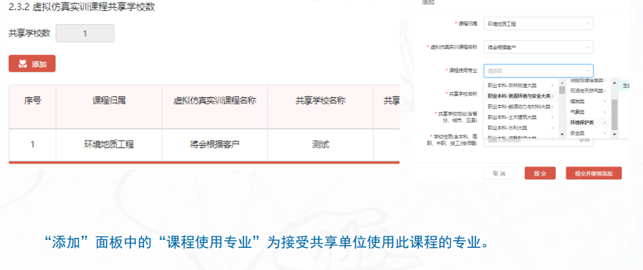
课程归属  （此项与基础数据关联） | 虚拟仿真实训课程名称  （此项与基础数据关联） | 课程使用专业 | 共享学校名称 | 共享学校地址  (含省份、城市、区县) | 学校性质  (含本科、高职、中职、技工/技师等)

2.3.3 虚拟仿真实训课程共享企业数
课程归属  （此项与基础数据关联） | 虚拟仿真实训课程名称  （此项与基础数据关联） | 共享企业名称 | 共享企业地址  (含省份、城市、区县) | 企业性质  (国有企业、集体所有制企业、联营企业、三资企业、私营企业等) | 课程使用部门

2.3.4 虚拟仿真实训课程使用总人数
总人数

佐证材料命名：2.3.4 +虚拟仿真实训课程使用总人数

2.4国内推广

2.4.1 输出行业企业所需的虚拟仿真实训产品、资源和标准数
类型  （产品/资源/标准） | 名称 | 行业领域
行业领域查询
佐证材料命名：2.4.1 输出行业企业所需的虚拟仿真实训+名称
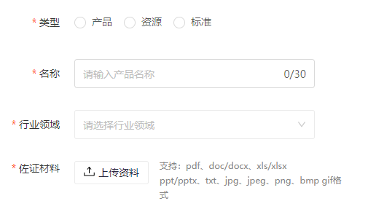

2.4.2 举办虚拟仿真实训教育研讨会、师资培训会等
数量

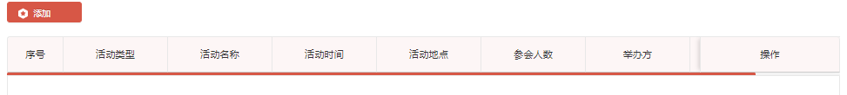
活动类型  （研讨会、师资培训、行业交流） | 活动名称 | 活动时间  （yyyy/MM/dd） | 活动地点 | 参会人数 | 举办方 | 活动成果佐证材料
活动成果上传资料命名：2.4.2+活动名称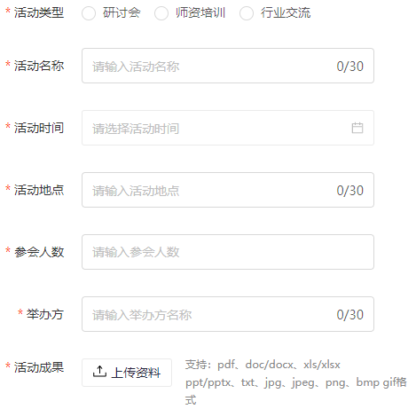

2.5国际推广

2.5.1 向国外输出虚拟仿真实训课程数
资源归属  （此项与基础数据关联） | 虚拟仿真实训项目名称（此项与基础数据关联） | 共享国家 | 共享国家的单位（含企业、院校等） | 共享单位地址 | 共享单位简介  （含性质、所属行业产业、行业地位等） | 共享单位资源使用部门 | 资源语种

2.5.2 国际人才交流人次
人次

国际交流项目名称 | 组织和承办单位 | 派出国家 | 派出单位 | 进入国家 | 进入单位 | 交流单位 | 交流内容 | 交流时间 | 交流人数

3. 示范特色指标

3.1自选指标

3.1.1 自选指标
由院校结合区域特色、行业特色、学校特色和专业特色等，总结提炼基地建设运行中独创性的、有显著成效和示范推广意义的经验或成果
佐证材料命名：3.1.1经验成果

4. 预期成效

4.1预期成效
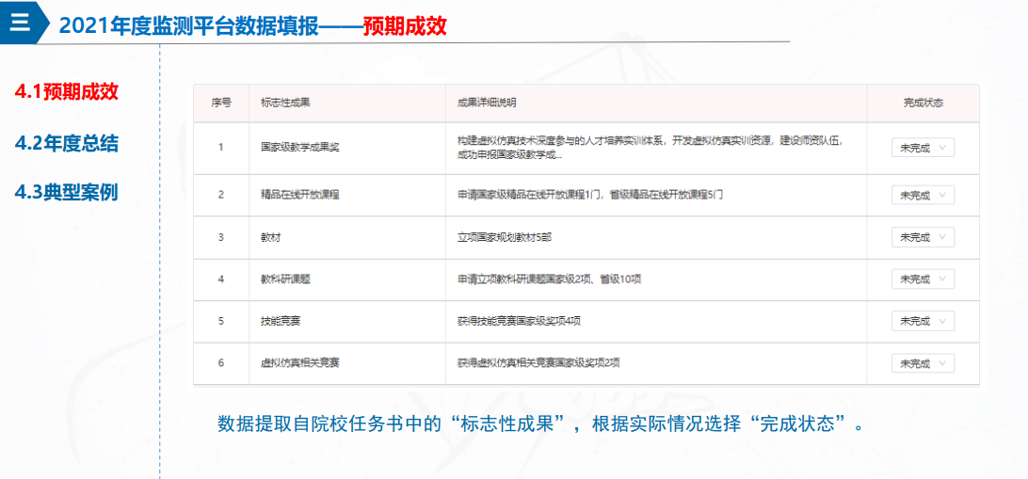

4.2年度总结
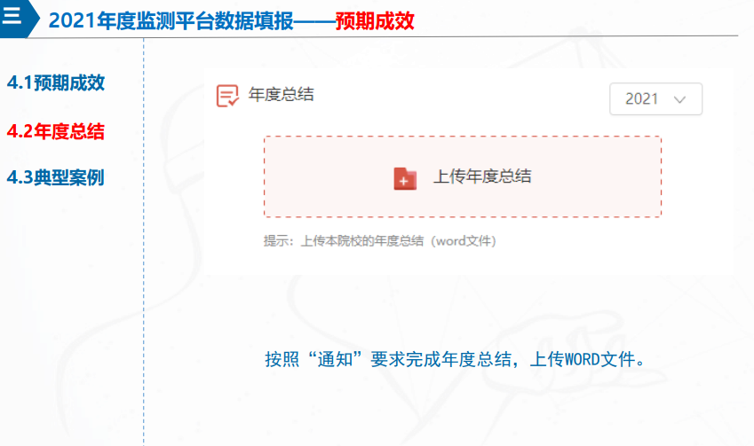

4.3典型案例
